- Grafy by měli vyjít následovně: 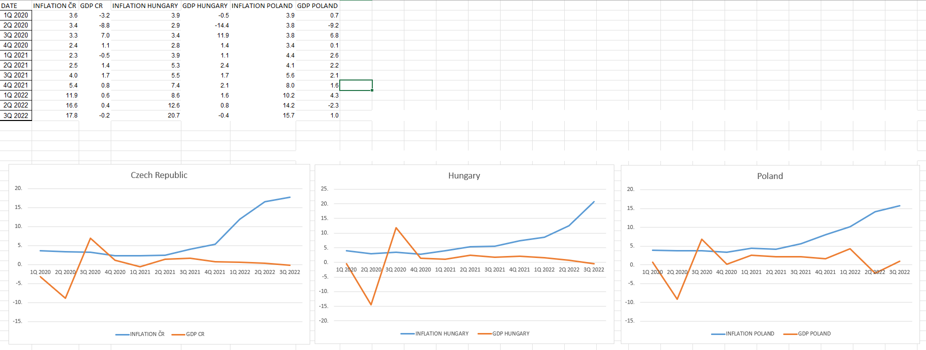
V prvních dvouch případech vidíme, že se HDP začalo snižovat, jakmile se inflace začala zvyšovat. Toto nastává z důvodu zvyšování cen, a tedy i menší ochotě lidí utrácet peníze, což vede k nižšímu HDP.
Ve třetím případě se chvilku HDP dokonce i zvyšovalo společně s inflací. To nejspíše nastalo kvůli tomu, že produkty sice šli cenově nahoru, zároveň ale byly některé služby dotované státem a lidé tak mohli kupovat levněji. Zároveň lidé věděli, že je to dotované a reálná cena je vyšší, proto nejspíš kupovali více potravin atd. dokud ještě mohli za levno. To zapříčinilo růst HDP.
- Řekl bych, že se bude míra nezaměstnanosti v Polsku a Maďarsku mírně zvyšovat, kvůli tomu, že se budou obecně ceny zvyšovat, kvůli postupnému rušení dotací, úlev a zastropování. Lidé tak budou méně ochotní pracovat za nižší peníze, např. protože by jim plat nebyl schopný pokrýt všechny jejich výdaje. Tudíž se trh bude muset srovnat s inflací, tedy nabízet více peněz, aby lidi mohli pokrýt všechny jejich výdaje.
Co se týče České Republiky, tak predikce ohledně inflace jsou zatím pozitivní, tedy míra nezaměstnanosti by v tomto případě neměla stoupat, kvůli přesně opačnému důvodu, který je popsán výše.
- .
  - Jeden z nejnabízenějších faktorů je tlak vyvíjený na vládu ze strany dovozců pohonných hmot, kteří jsou nucený prodávat paliva za nižší peníze. Tudíž dovozci by přirozeně začali z trhu odcházet. Na trhu by tedy zůstalo pouze malé množství dovozců. To by vedlo na menší zásobu pohonných hmot, s čím by musela vláda něco dělat. Pokud ale už nemá jiné dovozce tak jim nezbývá skoro nic jiného, než zastropování zrušit, nebo snížit.
  - Ano, částečně popsáno v bodu A. Zastropování cen, aniž by stát přispíval peníze je velmi nevýhodné pro firmy, které by mohli svoje produkty prodávat v jiných zemích, kde zastropování není, za větší peníze. Firmy tedy přirozeně odstoupí z trhu, nebo sníží jejich dodávky zboží. Což škodí státu a lidem kteří v něm žijí, který na to poté musí nějak reagovat.

